炼厂酸气直接制硫酸（二）
2.2.1.4 冷凝
转化器底部排出的转化气（～420℃），从冷凝文丘里C-02顶部进入，从酸槽B-01来的浓硫酸经酸循环泵P-01（～120℃），从冷凝文丘里C-02上部喷淋，SO₃与H₂O生成H₂SO₄，冷凝吸收生成98%的成品酸。冷凝文丘里底部热酸经酸冷却器W-03冷却后入酸槽B-01.酸槽B-01酸用成品酸泵P-02加压，成品酸冷却器W-04冷却后送成品酸罐区。
冷凝文丘里C-02出口气（～125℃），从冷却塔C-03顶进入与塔上部喷下的40%的硫酸并流接触冷却，塔底排出的稀酸经酸槽B-02，酸泵P-03打回冷却塔，另一部分稀酸进入98%硫酸系统。
冷却塔下部排出的气体，经捕雾过滤器C-04和烛式过滤器F-03，用软水扑集气体带出的酸雾。除雾后的气体经烟囱A-01放空。捕雾过滤器C-03，烛式过滤器F-03底部排出的硫酸入酸槽B-02。
开车时，燃料气经预热器D-02燃烧，间接加热空气，用来给转化催化剂升温。
2.2.2 主要设备
燃烧器：∮2800×12030mm，卧式，壳体为碳钢，内衬耐火砖，前区工作温度1100-1300℃，后区工作温度750-800℃，1台，60t/台，热负荷33.67×10⁶kj/h（正常）。
转化器：∮6800×11360mm，立式圆筒形，壳体为低合金钢，内衬耐火砖，V=330m³，内装3段催化剂，共32m³，工作温度：顶部450℃，下部423℃，工作压力1.09巴，设备质量120t，1台。
冷凝文丘里：∮2200/∮3600×11000/10400mm，立式圆筒形。壳体为碳钢，内衬铅/耐酸砖，V=135m³，工作温度顶部423℃，下部125℃，工作压力1.05bar，内装鞍形填料9.5t，设备质量175t，1台。
冷却塔：∮3600×8850mm，立式圆筒形，壳体为碳钢，内衬铅/耐酸砖，V=75m³，内装鞍形填料，14t，工作温度顶部165℃，下部60℃，设备质量76t。
2.2.3 主要工艺参数，表2。
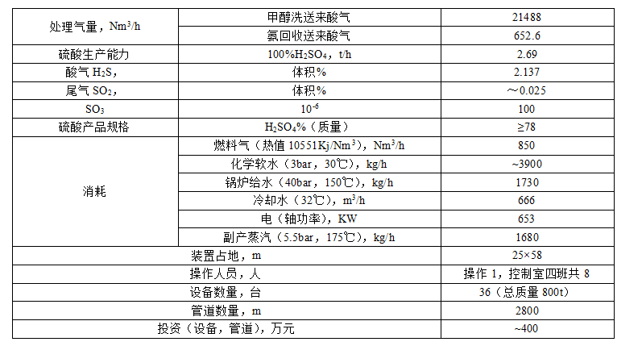
2.3 湿接触冷凝制酸装置
云南某清洁能源开发有限公司解化化工分公司低温甲醇洗气体净化装置，排出的浓缩酸气用托普索公司的WSA技术制酸于2009年8月投产，三年多来开工率达95%以上，尾气SO₂合格率100%，工艺流程如图3。
自低温甲醇洗装置送来的酸气经分离器（图中未表示）分离回收甲醇后与空气鼓风机¹送来的空气及燃料气一起入燃烧炉²，酸气中H₂S完全转化为SO₂，燃烧气经余热锅炉³降温回收，燃烧气的余热产生高压蒸汽送汽包⁴，出口燃烧气从转化器⁵顶部进入，经两段催化剂床层将SO₂转化为SO₃，转化器一、二段间设内置换热器，换热器管内通汽包送来的高压蒸汽，以冷却一段转化气，使二段转化催化剂入口温度在最佳范围内。转化器底部排出的转化气从冷凝器⁶下部进入，自下而上沿冷凝器换热管内壁上升，被管外由空气鼓风机⁷送来的常温空气冷却，冷凝液沿管内壁下流与自下而上流动的转化气逆流接触，不断被浓缩，生成的浓硫酸雾集在冷凝器底部排出，经硫酸贮槽¹¹，酸泵⁸，酸冷却器⁹冷却，一部分作为商品送酸库，其余作为冷却循环酸回硫酸贮槽。
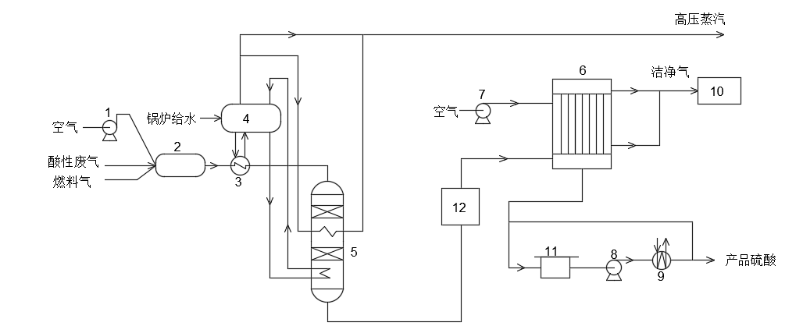

冷凝器前设有酸雾控制器¹²，利用硅油的燃烧产生SiO₂晶核将酸雾聚集成酸滴，酸滴在冷凝器内长大析出，减少酸雾生成。
冷凝器上部排出的不凝性气体，经除雾器除雾后，经烟囱¹⁰放空。
主要工艺参数如表3。
运行中的问题及改进：
①取消了燃烧炉空气鼓风机，改用仪表空气；
②多次发生转化器内置换热器泄露，导致下段催化剂结块、粉化严重，床层阻力达7.2KPa，进行筛分处理。
③冷凝器为一台立式列管降膜设备，换热管为耐酸抗震硼硅玻璃制作，管内设螺旋线。运行中有少数管破裂，其中，多发生在安装过程和降温紧急停车过程中。少数管子破裂并没影响装置的效能。用聚四氟乙烯制作的堵头堵住上下管板上的破裂管。由于管外空气与管内气体压差>0.5KPa，不会因工艺气漏入管外造成设备腐蚀，冷却器上下管板衬聚四氟乙烯，其余5块支承管板及外壳未喷涂，不耐酸腐蚀。
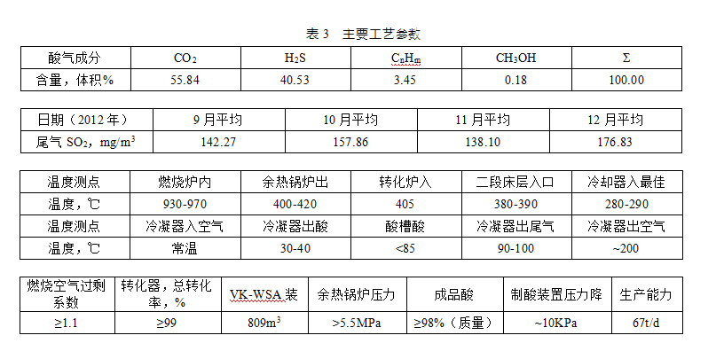

冷凝器上管板鼓泡严重，可能是冷却空气鼓风机跳车后，未及时停运燃烧炉空气鼓风机，导致上管板管鼓泡。上管板温度130℃，正常运行时尾气温度110℃就紧急停车。
④酸雾控制系统中找到了硅油加入量与酸雾量的关系曲线，按最佳加入量添加硅油，减少了尾气酸雾含量。
⑤外运酸管用316L不锈钢材质作，抗蚀性强，运行中弯头部位多次泄露，该处宜设备用管线。
⑥烟囱壁厚12mm，2012年8月测量最薄处仅5.8mm，除减少酸雾量外，还应控制好烟囱气体温度，通常尾气控制在90-110℃，冷凝器出口空气应在200℃以上。使混合气达160℃以上。
3 总结
①用H₂S直接制酸比先回收硫磺再用硫磺制酸更经济合理。
②H₂S的燃烧可借鉴克劳斯炉，硫磺焚硫炉的经验，因地制宜处理。
③与干接触吸收成酸工艺相比，湿接触冷凝成酸工艺更简便易行，采用水冷却等温转化技术可取得更好的技术经济效果。
④采用直接冷凝或间接冷凝成酸工艺，都能取得满意的结果。
⑤WSA（Wet gas Sulphuric Acid）工艺流程短，设备少，投资省，能耗低，运行经济，操作管理简便灵活，不受原料来源及H₂S浓度的限制，能达到各种环境排放标准的要求。硫回收率可达99.9%以上。
⑥中石化长岭分公司是中国第一套WSA装置，能力60kt/a，处理量20000Nm³/h，入转化器燃烧气SO₂3.8%，O₂14.5%，H₂O7.8%，CO₂1.5%，N₂72.4%，副产蒸汽2.002t/t酸，装置于2001年建成投产。
随后又有中石化巴陵分公司，山东垦利石化，大庆石化等采用了WSA技术，将来会有更多的炼厂采用WSA，从酸气中回收硫直接制取硫酸，不再用克劳斯法回收硫磺，再用硫磺制酸了。
根据市场需要，也可以副产液体SO₂或其它硫产品。
WSA已在炼油、冶金、石化、煤焦化、气化、粘胶纤维等行业广泛应用，未来将会为更多领域创造效益，满足各种用户的不同需要。
参考文献
[1] 汤桂华主编，硫酸，化学工业出版社，1999年。
[2] 湿法转化制硫酸技术与催化剂，南化集团研究院，2015年。
[3] 刘福生，WSA湿法硫酸工艺运行总结，化工设计通讯，2012（1），P85-87。
[4] 荆宏健等主编，鲁奇煤加压气化制氨工艺及装置的实践与研究，化学工业出版社，2000年。
[5] Bernhard Bussmann，焦炉煤气的氨水脱硫和制取硫酸，炼焦化学，1979，P52-55。
[6] 朱国祥，WSA尾气制酸工艺在褐煤制醇系统中的应用，小氮肥，2013（6），P5-7。

